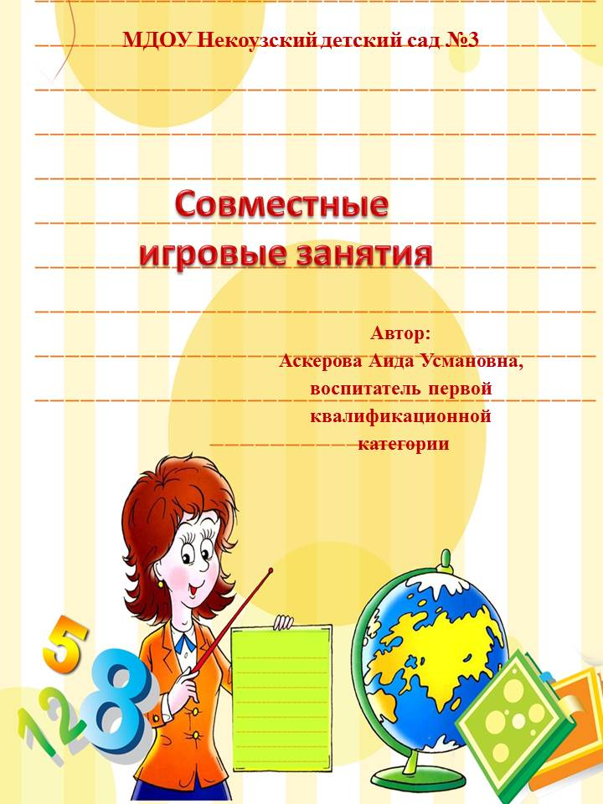

Структура каждой встречи представляет собой комплекс последовательных частей, объединённых общей темой.
Основные части встречи | Время | Наименование составных частей встречи | Повторяемость
1. | от 10-15 мин | Свободная игра | каждую встречу
Организационная | (пока | для детей,
часть | собираются | свободное
 | участники | общение
 | встречи) | родителей
2. | 1, 5 минуты | Приветствие | каждую встречу
Ритуал
приветствия | 2 минуты | Пальчиковая | каждую встречу
 |  | гимнастика,
 |  | игры с
 |  | дидактическими
 |  | игрушками
3. | 7 минут | Продуктивные | меняются
Творческая часть |  | виды | каждые четыре
 |  | деятельности: | встречи
 |  | рисование,
 |  | лепка,
 |  | аппликация
4. | 7 минут | Музыкально-
Музыкально- |  | ритмические | меняются
ритмическая |  | упражнения: | каждые четыре
часть |  | игры с ручками, | встречи
 |  | ножками;
 |  | имитационные
 |  | игры; полоса
 |  | препятствий;
 |  | игры на коленях.
5.  Сказочная часть | 7 минут | Сказка, показанная родителями. | один раз в три встречи
6.  Ритуал прощания | 1 минута | Прощание | каждую встречу

С учетом возрастных особенностей развития детей раннего возраста некоторые фрагменты встречи повторяются. Их повторяемость обусловлена особенностями восприятия детей раннего возраста: материал, неоднократно повторяемый детьми, становится знакомым, легко запоминается и доставляет им радость. Эффективность восприятия и усвоения материала обеспечивается единой сюжетной линией каждого занятия и частой смены видов деятельности. При необходимости части занятия могут меняться местами.

Краткая характеристика основных частей встречи
Свободная игра

Цель: знакомство участников встречи, положительный эмоциональный настрой.
В свободной игре дети, которые могут уже «отпустить» родителей (или вместе с ними), под руководством педагога взаимодействуют с игрушками, строят простые диалоги. Постепенно в свободной игре дети осваивают конструктивные партнерские отношения (катание мяча друг другу, кормление куклы и др.).
Ритуал приветствия
Цель: настроить детей и родителей на предстоящую встречу, погрузить в атмосферу событий, происходящих только на этой встрече; установить контакт между участниками, создать атмосферу группового доверия и принятия друг друга.
С детьми младшего дошкольного возраста целесообразно использовать простые, краткие приветствия, в стихотворной форме. Приветствие разучивается на первой встрече и используется в неизмененном виде на протяжении всех встреч.
Все участники встречи располагаются в форме круга и ведущий (психолог или воспитатель) начинает приветствие, которое потом передается по кругу или выполняется всеми одновременно.
Творческая часть или продуктивные виды деятельности
Эти виды деятельности включают в себя: рисование разнообразными средствами (пальчиковые краски, восковые мелки, акварель, гуашь), лепка из пластилина и глины, аппликация из бумаги и ткани.
Продуктивными видами деятельности дети занимаются совместно с родителями под руководством педагога. Детям дается возможность познакомиться с разными материалами, так как многие из детей впервые видят восковой мелок, пластилин, глину, пальчиковые краски, кисточку, цветную бумагу.
Цель: сближение родителей и ребенка во время совместной творческой деятельности. Основные задачи на этом этапе – знакомство со свойствами материалов, с их особенностями и возможностями взаимодействия; развитие тактильной чувствительность и сенсорного восприятия, мелкой моторики.
Особенностью этого вида деятельности является то, что все продукты детского творчества дети и родители забирают с собой в "Домашнюю коллекцию". Педагоги рекомендуют родителям после встречи еще раз посмотреть на продукт совместной деятельности, похвалить ребенка за умение и сделать "домашнюю выставку".
Музыкально-ритмическая часть
Цель: развивать музыкальные и творческие способности детей младшего дошкольного возраста с учётом возможностей каждого ребёнка с помощью различных видов музыкальной деятельности.
Музыкально-ритмическая часть встречи делится на три подчасти:
- музыкально-ритмический круг, подвижные игры;
- упражнения на развитие общей моторики детей раннего возраста;
- игры на руках и коленях.
Музыкально-ритмический круг, подвижные игры – это музыкально-литературная композиция, используемая в кругу и сопровождаемая движениями в соответствии с текстом. Педагог играет ведущую роль и служит примером для подражания. Литературный материал для композиции (потешки, прибаутки, стихи и песни) подобраны так, чтобы слова и образы были понятны и легко воспринимались зрительно детьми раннего возраста. Этому помогают выразительные движения, жесты, мимика, голос, эмоции педагога и родителей. Здесь включены элементы противоположных ощущений восприятия ребенка: большой – маленький, легкий – тяжелый, высокий – низкий, быстрый
– медленный, тихий – громкий, веселый – грустный.
Родители являются активными соучастниками встречи, они выполняют все движения за педагогом, вместе с детьми поют и играют.
Упражнения на развитие общей моторики детей раннего возраста – это комплекс упражнений, направленных на развитие основных физических движений, приводимый в игровой форме (бег, ходьба, прыжки, лазанье, ползание, бросание).
Игры на руках и коленях – основная задача: создание эмоционально-тактильного взаимодействия родителя и ребенка, что, безусловно, способствует укреплению эмоциональных отношений. Эти игры доставляют радость, спокойствие, расслабление и детям и родителям.
Сказочная часть.
Цель: развитие у детей речи, внимания, памяти, усидчивости, основ нравственного поведения.
Сказка появляется в жизни ребенка с самого рождения, а некоторые родители начинают рассказывать сказки своим малюткам, когда они находятся еще в утробе. Учитывая такую роль сказок в жизни ребенка, а программе используются сказки, соответствующие возрасту детей, особенностям развития в данный возрастной период.
Сказка должна быть короткой, ритмичной, в ней не должно быть много героев и каждое действие, демонстрируемое во время спектакля, должно оговариваться.
Нужно отметить, что просмотр сказки, длящийся не более 5-7 минут, постепенно формирует в детях такие качества, как внимательность и усидчивость, чуткость, а для родителей это материал для игр и театрализации в семейном кругу.

Ритуал прощания
Цель: «переключение» детей и родителей со встречи на повседневную жизнь; закрепление позитивного настроя членов группы; создание атмосферы единства.
Ритуал прощания разучивается на первой встрече и далее повторяется в неизмененном виде. Прощание целесообразно организовывать в краткой, простой стихотворной форме.
При использовании предлагаемой технологии взаимодействия взрослых, участников адаптационной группы, решается проблема отделения ребёнка от мамы и на практике поэтапно реализуются модели ролевого взаимодействия в триаде «ребёнок — родитель — педагог»:
1-й этап — «Мы играем только с мамой»;
2-й этап - «Я играю, а мама рядом»;
3-й этап — «Я немножко поиграю один или с «новой» тетей, а мама может уйти на некоторое время»;
4-й этап — «Мне хорошо и спокойно, я могу остаться здесь без мамы».
Для формирования психологической автономности ребёнка важно, чтобы он был расположен к педагогу, чтобы время пребывания в группе было сконструировано, предсказуемо, содержательно насыщено. Это во многом обеспечивается развивающей средой.
Внедрение технологии адаптационной группы, наряду с проблемой профилактики социальной дезадаптации ребёнка раннего возраста к условиям детского сада, позволяет решить проблему сохранения психологического здоровья взрослых — участников взаимодействия с малышом в этот период. Работа, проводимая по повышению компетентности и проецированию накопленного предварительно положительного опыта на дальнейшую деятельность, позволяет предупредить нарушения психоэмоционального состояния взрослых, снять ненужную нервозность, состояние тревоги и беспокойства. Отношения сотрудничества педагогов детского сада и родителей воспитанников, складывающиеся в процессе работы адаптационной группы, помогают сформировать коллектив понимающих и принимающих малыша взрослых — коллектив единомышленников. Осуществление психолого-педагогического сопровождения детей и родителей в адаптационный период позволяет успешно решать проблему сохранения эмоционального благополучия и психофизического здоровья ребёнка раннего возраста.
Чему способствуют такие занятия?
Развитие двигательной активности.
Упражнения на развитие общей моторики, координации движений - это комплекс упражнений, направленных на развитие основных физических движений, проводимый в игровой форме.
Пальчиковые игры способствуют развитию мелкой моторики, активизируют речевое развитие.
Развитие эмоциональной сферы.
Теплые эмоциональные отношения и контакты ребенка с родителями способствуют становлению более эффективных отношений подрастающего человека с окружающим миром, с окружающими его людьми.
Игры на руках и коленях, игровой массаж - основная задача: создание эмоционально-тактильного взаимодействия родителя и ребенка, что способствует укреплению эмоциональных отношений. Эти игры доставляют радость и малышам, и родителям.
Совместные игры с родителями и совместные занятия для малышей изобразительной деятельностью способствуют гармонизации детско-родительских отношений, что является залогом благополучного эмоционального развития малыша.
Сказки. Сказка появляется в жизни малыша практически с самого рождения. Дети любят сказки и слушают их с удовольствием. Просмотр сказки, длящейся не более 5-7 минут постепенно воспитывает в малышах такие качества, как внимательность, усидчивость, чуткость. Сказка подбирается с учетом возрастных особенностей и темы занятия для малышей.
Развитие социальных и коммуникативных навыков.
На занятиях у малыша появляется возможность общаться и взаимодействовать с другими детьми и взрослыми, что способствует снижению тревожности во взаимодействии с другими людьми, укрепляет инициативность общения, учит уважительному отношению к другим людям.
Развитие основных психических процессов.
Упражнения и игры на развитие восприятия (звукового, слухового, тактильного), мышления, памяти, внимания. Например: «Оркестр», «Тихо мы в ладошки ударим...», «Прятки», «Большой, маленький», «Строим башню», «Катя заболела» и др. Знакомство и игры на музыкальных инструментах, прослушивание песенок и разучивание танцевальных движений.
Познание окружающего мира.
Каждое занятие для малышей содержит сведения об окружающем мире.
Совместные занятия изобразительной деятельностью.
Занятия изобразительной деятельностью включают в себя: рисование восковыми мелками, рисование акварелью и гуашью, лепку из соленого теста, пластилина, аппликацию из цветной бумаги, работу с крупами и другими материалами. Задача занятий изобразительной деятельностью - познакомить малышей со свойствами материалов, с их особенностями и возможностями взаимодействия. Совместные занятия изобразительной деятельностью способствуют развитию и гармонизации детско-родительских отношений.
Тематический план совместных встреч при реализации программы

Тема встречи | Задачи встречи | Содержание встречи
У куклы | Создание атмосферы | Свободная игра детей.
Ляли в | принятия каждого; | Знакомство.
гостях | повышение | Ритуал приветствия
 | компетентности | Упражнение «Колыбелька»
 | родителей по | Музыкально-
 | вопросам | ритмическая часть
 | взаимодействия с | Упражнения:
 | детьми в игровой | «Сороконожки»
 | деятельности; | «Мяч»
 | обучение способам | «Большие ноги шли по
 | совместной игровой | дороге»
 | деятельности. | «Водичка»
Украсим Ляле бант | создание атмосферы принятия каждого; развитие мелкой моторики у детей; развитие внимания, памяти, речи, воображения, умения производить действия под инструкцию взрослого;  развитие интереса к народному фольклору; | Свободная игра детей. Ритуал приветствия Музыкально- ритмическая часть  Упражнения: «Пропавший малыш»  «Большие ноги шли по дороге»  Пальчиковая гимнастика  «Зайчата»  Творческая часть  «Украшаем бант» - рисование пальчиковыми красками  Упражнение «Водичка»  Сказочная часть  Сказка «Зайка и солнышко»  Ритуал прощания
Где моя большая ложка! | развитие культурно- гигиенических навыков детей через игру;  знакомство родителей и детей через игровую деятельность с игрушками, развивающими материалами и оборудованием для детей раннего возраста;  мотивация родителей на использование игровых приемов во время домашних игр. | Свободная игра детей. Ритуал приветствия Пальчиковая гимнастика «В гости» «Киска» Творческая часть  «Мисочка для киски»  «Угощенье в мисочке»- работа с пластилином.  Музыкально- ритмическая часть Упражнения: «Водичка»  «Пушистые комочки»  Игра «По ровненькой дорожке»  Игра «Гости»  Сказочная часть  Сказка «Забывчивый котенок»  Ритуал прощания
Путешествум с Лялей | создание атмосферы принятия каждого; обучение детей и родителей новым способам игровой деятельности; развитие коммуникативной компетенции родителей и детей. | Свободная игра детей. Ритуал приветствия Музыкально- ритмическая часть Упражнения:  «Здравствуйте, глазки»  «Мы по мостику шагаем»  Творческая часть  «Листочки» - рисование пальчиковыми красками Музыкально- ритмическая часть  «Водичка»
В гости к нам пришли игрушки | гармонизация межличностных отношений в семьях; обучение родителей новому взаимодействию, общению с детьми; развитие у детей способности подражать движениям взрослого, координации движений, эмоционального отклика на воспринимаемое; обучение приемам релаксации;  снятие напряжения, мышечных зажимов. | Свободная игра детей. Ритуал приветствия Пальчиковая гимнастика  «Этот пальчик мой танцует»  Музыкально- ритмическая часть  Игра «Зайчики и слоники» Игра «Мишка»  Игра «Черепашки»  Творческая часть  «Игрушки»-работа с пластилином  Музыкально- ритмическая часть  «Водичка»  Игра «Хвостики»  Игровой массаж  «Веснушки»  Ритуал прощания
Сильные, смелые, здоровые, умелые! | раскрытие значения двигательной активности детей раннего возраста,  через игровые приёмы;  обучение родителей методам и приемам, обеспечивающим оптимальное физическое развитие детей;  развитие способности подражать движениям взрослого, координировать движения. | Свободная игра детей. Ритуал приветствия Пальчиковая гимнастика  «Этот пальчик самый большой»  «Громы» Музыкально- ритмическая часть  Упражнения на развитие общей моторики:  «Волшебная палочка»  «Медведь и добрые зайчата»  Игра «Коза»  Творческая часть  «Веселые мячики» - работа с цветной бумагой, техника  «рваная аппликация» Музыкально- ритмическая часть  «Колыбельная»  Ритуал прощания
Мы танцуем и поем – вместе весело живем! | раскрытие особенности музыкального развития детей раннего возраста; развитие способности детей подражать движениям | Свободная игра детей. Ритуал приветствия Пальчиковая гимнастика  «Этот пальчик мой танцует»  Музыкально- ритмическая часть Музыкальные игры: «Кто как поет», «Погремушка»,

 |  | Ритуал прощания
Кукла Ляля любит играть | сближение детей, родителей, воспитателей через общение в игре, творчестве;  создание позитивного настроя; обучение детей эмоциональному отклику на  воспринимаемое, развитие способности подражать движениям взрослого, координации движений. | Свободная игра детей. Ритуал приветствия Упражнение «Колыбелька» Музыкально- ритмическая часть Упражнения:«Заинька, зайка»  «Большие ноги шли по дороге»  Пальчиковая гимнастика  «Зайчата»  Творческая часть  «Угощение для зайки» - рисование восковыми мелками  Музыкально- ритмическая часть  «Зайка серенький сидит»  Ритуал прощания
Вместе весело шагать | формирование у детей познавательных интересов; расширение компетенции родителей в развитии познавательных процессов детей, через использование бытовых предметов | Свободная игра детей. Ритуал приветствия Пальчиковая гимнастика  «Солнышко» Музыкально- ритмическая часть  «Солнышко и дождик»  «Маленькие ножки» Игра «Матрешка» Творческая часть  «Матрешка»- изготовление игрушек из бросового материала  Музыкально- ритмическая часть  «Прятки»  Игровой массаж «Паучок шел по стене»  Ритуал прощания
Здравствуй,  солнце золотое! | Сближение детей, родителей,воспитателей через общение в игре, творчестве; расширение представлений участников группы о самих себе и о своих детях, укрепление чувства доверия друг к другу;  развитие воображения, мелкой моторики, памяти и речи детей;  развитие умения пользоваться разными средствами изобразительного искусства. | Свободная игра детей. Ритуал приветствия  Пальчиковая гимнастика  «Здравствуй,Солнце золотое»  Творческая часть  «Солнышко»- коллективный коллаж, рисование ладошками,с использованием пальчиковых красок Музыкально- ритмическая часть  «Ой, лады, лады»  «С добрым утром, солнышко»  «Побежали»  Игровой массаж «Мешу, мешу тесто»  Сказочная часть  Сказка «Маша и медведь»  Ритуал прощания

